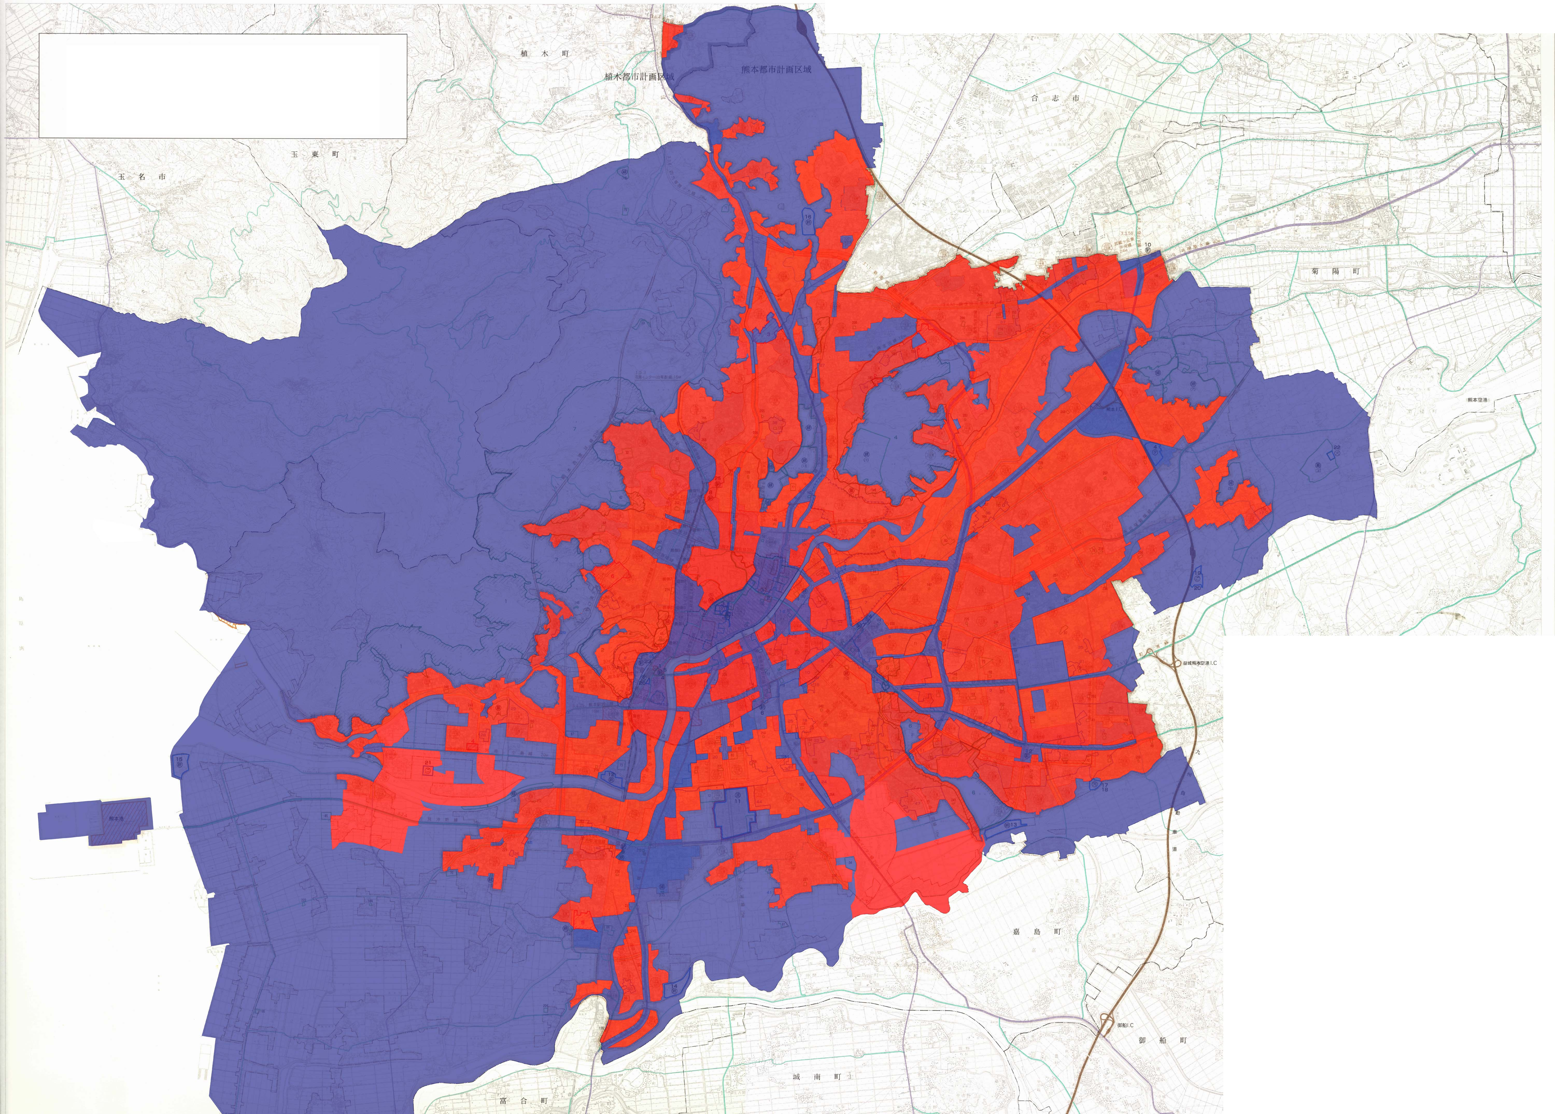
振動規制地域（特定工場等）
第2種区域
第1種区域

